彰化縣田中國小105學年度下學期期末六年級評量數學科試卷
六年 班 座號： 姓名： 成績：_______

- 選擇題：每題2分，共22分
- 圓柱的構成要素不包含下列哪一項？ ①底面 ②頂點 ③側面④邊。2
- 走同樣的距離，所花的時間越少，速度會如何？ ①越慢 ②越快 ③一樣 ④不一定。2
- 時間固定時，如果速度變成2倍，距離會變成幾倍？ ①2倍
②4倍 ③倍 ④倍。1
- 速度一定時，如果時間變成3倍，距離會變成幾倍？（①倍 ②3倍 ③6倍 ④倍）2
- 9÷的答案和下面哪個算式相同？
- ②③④）2
- 甲圓直徑20公分，乙圓半徑5公分，請問「甲圓的周長」是「乙圓的周長」的幾倍？（①4倍 ② 2倍 ③ 倍④倍 2
- 圓的半徑變為3倍時，面積會變為？倍（① 3倍 ② 6倍 ③ 9倍 ④ 不一定）3
- 一個直徑3公尺的圓，當直徑變成15公尺時，圓周長會變成原來的多少倍？（①不變 ②3倍 ③5倍 ④7倍）3
- 圓周長越大，所計算出來的圓周率會如何變化？（①越小②越大③不一定 ④不會改變）4

- 甲、乙兩個扇形，甲的圓心角是90度，乙的圓心角是60度，哪一個扇形的弧長比較長？（①甲 ②乙 ③一樣長 ④不一定）4
- 如下圖，在圓的扇形中，以扇形的半徑為圓的直徑，在扇形內畫圓，那麼圓面積是扇形面積的幾倍？（①倍 ②倍 ③倍 ④倍）4

- 填填看：每題1分，共19分
1. 7.25小時＝( 7 )小時(15 )分
2. 4小時20分＝( 4 1/3 )小時
3. 甲、乙兩人參加10 公里馬拉松比賽
，甲花了1 小時29 分，乙花了1 小時18 分，速度比較快的是誰? （乙 ）。
4. 18×72÷x＝36，x＝( 36 )。
5. 圓柱和圓錐的底面都是（ 圓 ）形，但圓柱側面的展開圖是（長方 ）形，圓錐側面的展開圖是（ 扇 ）形。
6. 角柱的底面和側面互相（垂直 ）。
(請填平行或垂直)。
7. 一個五分之二的圓,它的面積為282.6平方公尺，半徑大約是( 1500 )公分
8. 306公尺／分＝( 0.0051)公里／秒
＝( 18360)公尺／時
9. 3.6公里／時＝( 60 )公尺／分
＝( 0.001 )公里／秒
10.一個正方體，邊長總和72公分，這個正方體的表面積是（ 0.0216 ）平方公尺。
11.70加上某數後，再除以7的答案是40，某數是( 210 ) 。
12. 把一條繩子平分成9段，用其中的一段圍成一個邊長15公分的正方形，這條繩子原來是（ 5.4 ）公尺。
13. 要在半徑10公分的圓裡面剪去一個最大的正方形，剩下的面積是
( 114 )平方公分。
14.一個半徑5公分的圓的扇形，周長大約是（13.925）公分。
- 計算題：共23分。
1.求下面算式中χ所代表的數(每題2分)
(1) χ-44＝125
χ＝169

(2) χ÷5 ＝315

χ＝1575

(3) 450＋25×χ＝2450

χ＝80

姓名：
(4) （χ＋11）÷6＝9

χ＝43

(5) 625÷χ＝25
χ＝25

2.求塗色部份的面積和周長大約各是多少 (每答2分共4分)
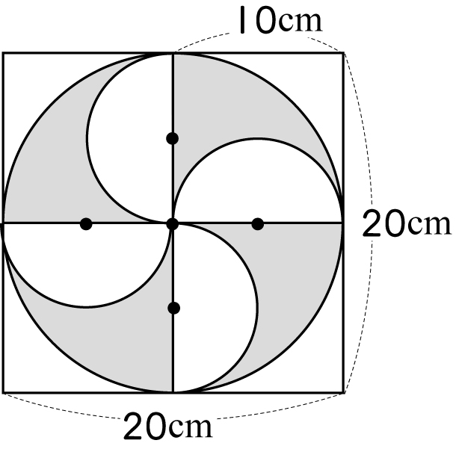
0

面積=157
周長=165.6平方公分

3.下圖柱體的表面積是多少平方公分？
(1) (3分)
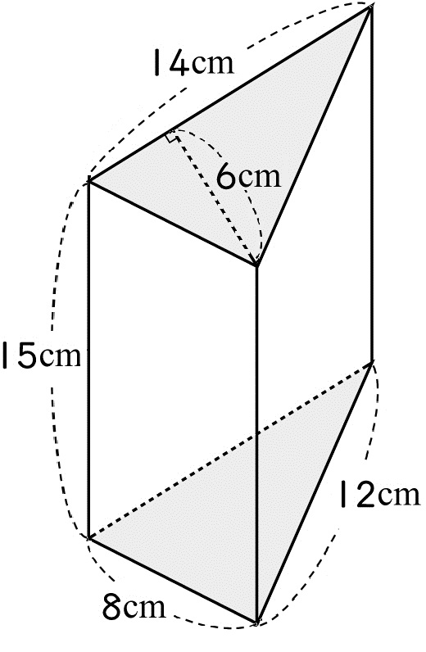 594平方公分
--------------------------------
(2) (3分)

1413平方公分

4.下面塗色部分的面積各是多少？(3分)
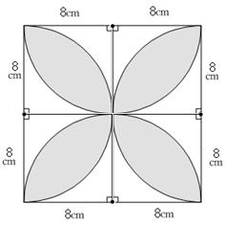

145.92平方公分

- 應用題：每題3分，共36分
1. 某數減去28後，再除以4的答案是7，某數是多少？（利用χ表示未知數,依提議列出等式再算算看）
56

2.老師將一疊色紙平分給25個小朋友，每人分得8張，還剩下12張，這疊色紙原有幾張？（利用χ表示未知數,依提議列出等式再算算看）

212張

3.巧虎對著約700公尺遠的山谷喊叫，4秒後聽到回音，聲音的速度大約是多少
公里／分？

210公里／分

姓名：

4. 阿兩6分鐘可走420公尺，中川1分鐘可走68公尺。
①兩人同時由同地出發，阿兩向東走、中川向西走，5分鐘後兩人相距多少公尺？(3分)
690m

②甲、乙兩地距離1242公尺，阿兩和
中川分別由兩地相向而行，幾分鐘後兩人會相遇？(3分)

9分鐘

5. 一輛火車全長150公尺，行車速度是每秒25公尺，要完全通過長300公尺的橋梁，需要幾分鐘？

0.3分鐘

6. 甲地到乙地的距離是60公里，叔叔開
車從甲地到乙地花了1.2小時；他再以
2倍速度開車，從乙地到丙地花了1小
時，叔叔從甲地開車經過乙地到丙地的
平均速度是幾公里／時？

72 8/11公里／小時

7.一條鐵路長280公里，共有27個站，火車從早上8時從起點站出發，中午12時到達終站，中間每站休息4分鐘，火車速度是幾公里/時？

120公里／小時

8. 用一條長10公尺的繩子把一匹馬拴在農舍的一邊，如下圖，這匹馬能夠吃到的草地面積大約是多少平方公尺？

176.625平方公尺

9 .一磅大約是0.4535公斤，胖虎的體重是129.999磅，胖虎大約是幾公斤？(依題意先用四捨五入法取概數到小數第二位後再計算)

58.5kg

姓名：

10.手機通話費每分鐘2.83元，媽媽這個月通話費667.68元，大約通話幾分鐘？ (依題意先用四捨五入法取概數到小數第一位後，商再計算到個位)

238分鐘

11.蝸牛沿牆角往上爬，80秒爬了40公分，距離牆頂還有90公分，再經過幾分鐘，蝸牛就可以到達牆頂？

3分鐘

